Терроризм – это «идеология насилия и практика воздействия на принятие решения органами государственной власти, органами местного самоуправления или международными организациями, связанные с устрашением населения и (или) иными формами противоправных насильственных действий».

Основные признаки терроризма
- насилие против гражданского населения и устрашение;
- насилие не спонтанное, а спланированное;
- применение силы или угроза ее применения в политических целях, причинение значительного имущественного ущерба;
- влияние посредством насилия на принятие важнейших управленческих решений.

Экстремизмом принято считать приверженность отдельных людей к крайним взглядам и действиям на их основе, чаще всего в области политики. Утверждают, что от экстремизма до терроризма один шаг и что террористам, как правило, становятся люди, склонные к экстремистским методам.

Виды экстремизма
- идеологический
- политический
- классовый
- религиозный
- расовый
- этнический
- экологический
- миграционный
- националистический
- молодежный
- социальный
- военный и др.

К террористическому акту невозможно подготовиться заранее, поэтому следует всегда быть настороже. Главное правило: избегайте без необходимости посещения регионов, городов, мест и мероприятий, которые могут привлечь внимание террористов.
Чтобы не сделать себя мишенью террористов, избегайте обсуждения политических дискуссий, демонстративного чтения религиозных или порнографических изданий.
- В случае захвата транспортного средства старайтесь не привлекать к себе особого внимания террористов.
- В случае штурма безопаснее всего лежать на полу, а если это невозможно, необходимо держаться подальше от окон.
- Любого, кто держит в руках оружие, антитеррористическая группа воспринимает за террориста. НЕ прикасайтесь к оружию, или другому имуществу террористов. По возможности постарайтесь не двигаться до полного завершения операции.

Что делать при обнаружении взрывного устройства:
- Немедленно сообщить в дежурные структуры МВД (полиция);
- Не подходите к устройству и не подпускайте других;
- Исключите использование мобильных устройств, радио и плееров;
- Дождитесь прибытия специальных служб.

353620, КРАСНОДАРСКИЙ КРАЙ,
ЕЙСКИЙ РАЙОН,
Г. ЕЙСК
УЛ. К.Либкнехта, 265, корп.а
ТЕЛ. +7(86151)7-76-49,
http://srcn_topolek@mtsr.krasnodar.ru

МИНИСТЕРСТВО ТРУДА И СОЦИАЛЬНОГО РАЗВИТИЯ КРАСНОДАРСКОГО КРАЯ

ГОСУДАРСТВЕННОЕ КАЗЕННОЕ
УЧРЕЖДЕНИЕ СОЦИАЛЬНОГО ОБСЛУЖИВАНИЯ КРАСНОДАРСКОГО КРАЯ «ЕЙСКИЙ СОЦИАЛЬНО РЕАБИЛИТАЦИОННЫЙ ЦЕНТР ДЛЯ НЕСОВЕРШЕННОЛЕТНИХ»

ОТДЕЛЕНИЕ ПОМОЩИ СЕМЬЕ И ДЕТЯМ

Будь Бдителен!

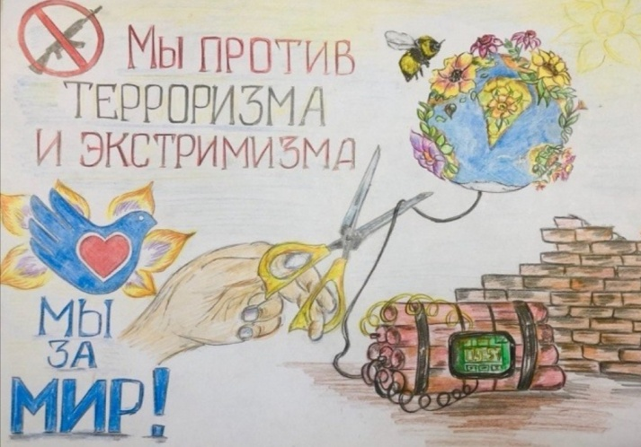

СТ-ЦА СТАРОЩЕРБИНОВСКАЯ
2024

